111學年度幸福國中新生訓練注意事項
一、服裝及書包：
（一）外套：自107學年度開始，新生一律改為新款（橘色），舊式外套
不再適用(咖啡色)。
（二）書包：自107學年度開始改為後背包（灰色），舊式側背包（黑）
不再採用。
（三）鞋子：運動鞋，顏色不限。
（四）頭髮：以不染、不燙，自然為原則。
（五）購買校服及書包的商店：
1.校服：
（1）夏季制服：
男生：短袖上衣、短褲。
女生：短袖上衣、短褲裙。
（2）冬季制服：長袖上衣、長褲、外套，男女相同。
（3）夏季、冬季運動服：男女相同。
（4）「名牌學號」統一由學校製作，開學後再請學生帶回家縫上校服。
「名牌學號」費用220元，請於新生訓練交予導師。
2.購買商店：
名稱 | 地址 | 電話
惠成書局 | 龜山區頂興路153號 | 320-8696
真善美 | 龜山區幸福五街27號 | 329-9873
仙儷商店 | 龜山區山鶯路84號 | 333-5428
恆昌照相館 | 龜山區中興路一路53號 | 329-1690
建中書城 | 龜山區中興路一段 | 320-4668

二、新生訓練：
（一）8/25（四）8：30~16：00穿夏季制服，帶書包、文具、環保餐具。
（二）8/26（五）7：45~16：00穿夏季運動服，帶書包、文具、環保餐具。
三、學生專車：
※由教育局補助及企業贊助，學生免費搭乘，請向學務處生教組提出
申請。
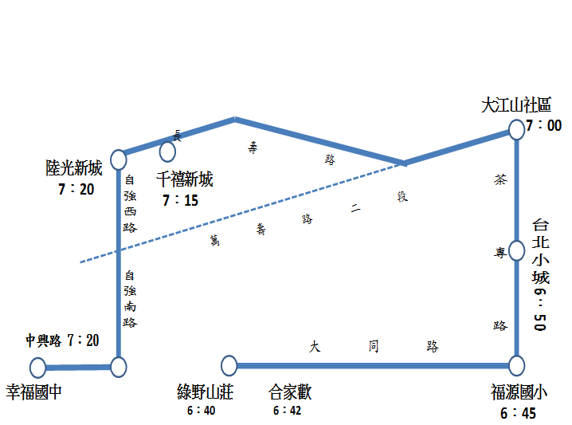
- 「專注自己、尊重別人、理解世界」，優質的教學團隊，培育未來優秀的學生。歡迎各位新生加入幸福大家庭！

- 以上若有任何問題，請洽幸福國中學務處 03-329-8992*310蔡主任。

